TRABAJO PRACTICO DE 9: REVISIÓN DE CONCEPTOS DE Cs Físico química

ESPACIO CURRICULAR: Cs. Físico Química

CURSO: 3ro. DIVISIÓN: Todas TURNOS: mañana y tarde.

PROFESOR: Araya, Mónica, Cabrera Sandra Silvina, Parraga, Ricardo, Santos, Ignacio

Alumno:……………………………………………………..curso……turno…………

Objetivo: Justificar situaciones que ocurren en la vida cotidiana utilizando el marco teórico estudiado en Cs Físico Química.

Criterios de Evaluación:
- Adecuada interpretación de consignas del trabajo practico.
- Uso correcto del lenguaje técnico-científico en las respuestas solicitadas.
- Fundamentación de situaciones cotidianas a partir de contenidos conceptuales.

ACTIVIDADES EVALUATIVAS
Lee el siguiente Texto:
EL PAN
Un cocinero hace el pan mezclando 1 kg de harina, 600ml de agua, 100g manteca, sal y 50g levadura.

Amasar con física:
La harina de trigo posee las proteínas necesarias para formar la red de gluten, pero para que se forme las proteínas deben hidratarse y debe aportarse trabajo mecánico. Eso es lo que se hace cuando se amasa, bien sea a mano, bien con amasadora.
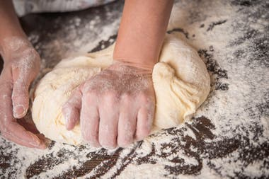Un buen amasando del bollo es importante para que se forme la red de gluten

Fermentación: química y biología
La fermentación es uno de los procesos más mágicos. Se produce por la acción de las levaduras, unos microorganismos que se alimentan de azúcares que contiene el almidón y los transforman en alcohol y anhídrido carbónico (gas). Esta levadura es la misma que se utiliza para elaborar vino y cerveza. El alcohol no nos debe de preocupar, ya que se evaporará en el horneado (pero la masa de pan antes de hornear contiene alcohol).
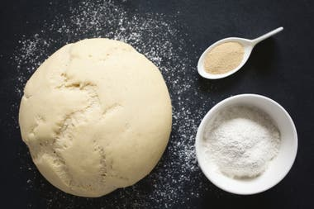La fermentación durante el levado es clave la temperatura debe ser mayor a 20°
Durante la fermentación aprendemos biología (acción de un microorganismo) y química (acción de las enzimas).

Horneado. Pura física (con algo de química)
Cuando termina la fermentación tenemos que introducir la masa en el horno. Dentro del horno la temperatura alcanza los 180-220 °C. Esta temperatura llega rápidamente a la parte exterior de las masas, pero penetra de manera más lenta hacia el interior. Cuando el exterior de la masa llega a 100 °C el agua comienza a evaporarse, y parte del agua del interior de la masa se desplaza hacia el exterior para compensar esta pérdida. Pero el agua se evapora de manera más rápida de la que se repone, por lo que la parte externa se seca, formándose la corteza.
Una vez seca, la temperatura sigue subiendo hasta cerca de los 200 °C. A esas temperaturas se producen las reacciones de Maillard, que generan los típicos colores oscuros, y los aromas del horneado.
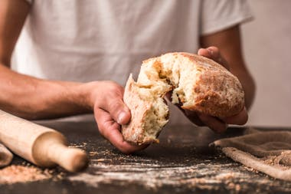La corteza se forma por la deshidratación del borde del pan, lo que genera la reacción de Maillard .
Por el contrario, en el interior de la masa nunca se superan los 100 °C, temperatura a la que el agua se evapora. Por eso los panes siguen teniendo una cierta humedad. Pero el almidón a partir de los 60-70 °C gelatiniza, y cambia su textura. Estos cambios se completan cuando se enfría (tras el horneado), y se produce la retrogradación del almidón. Estos cambios son los que dan lugar a la textura de la miga.

En base a la lectura, realiza los siguientes ejercicios.

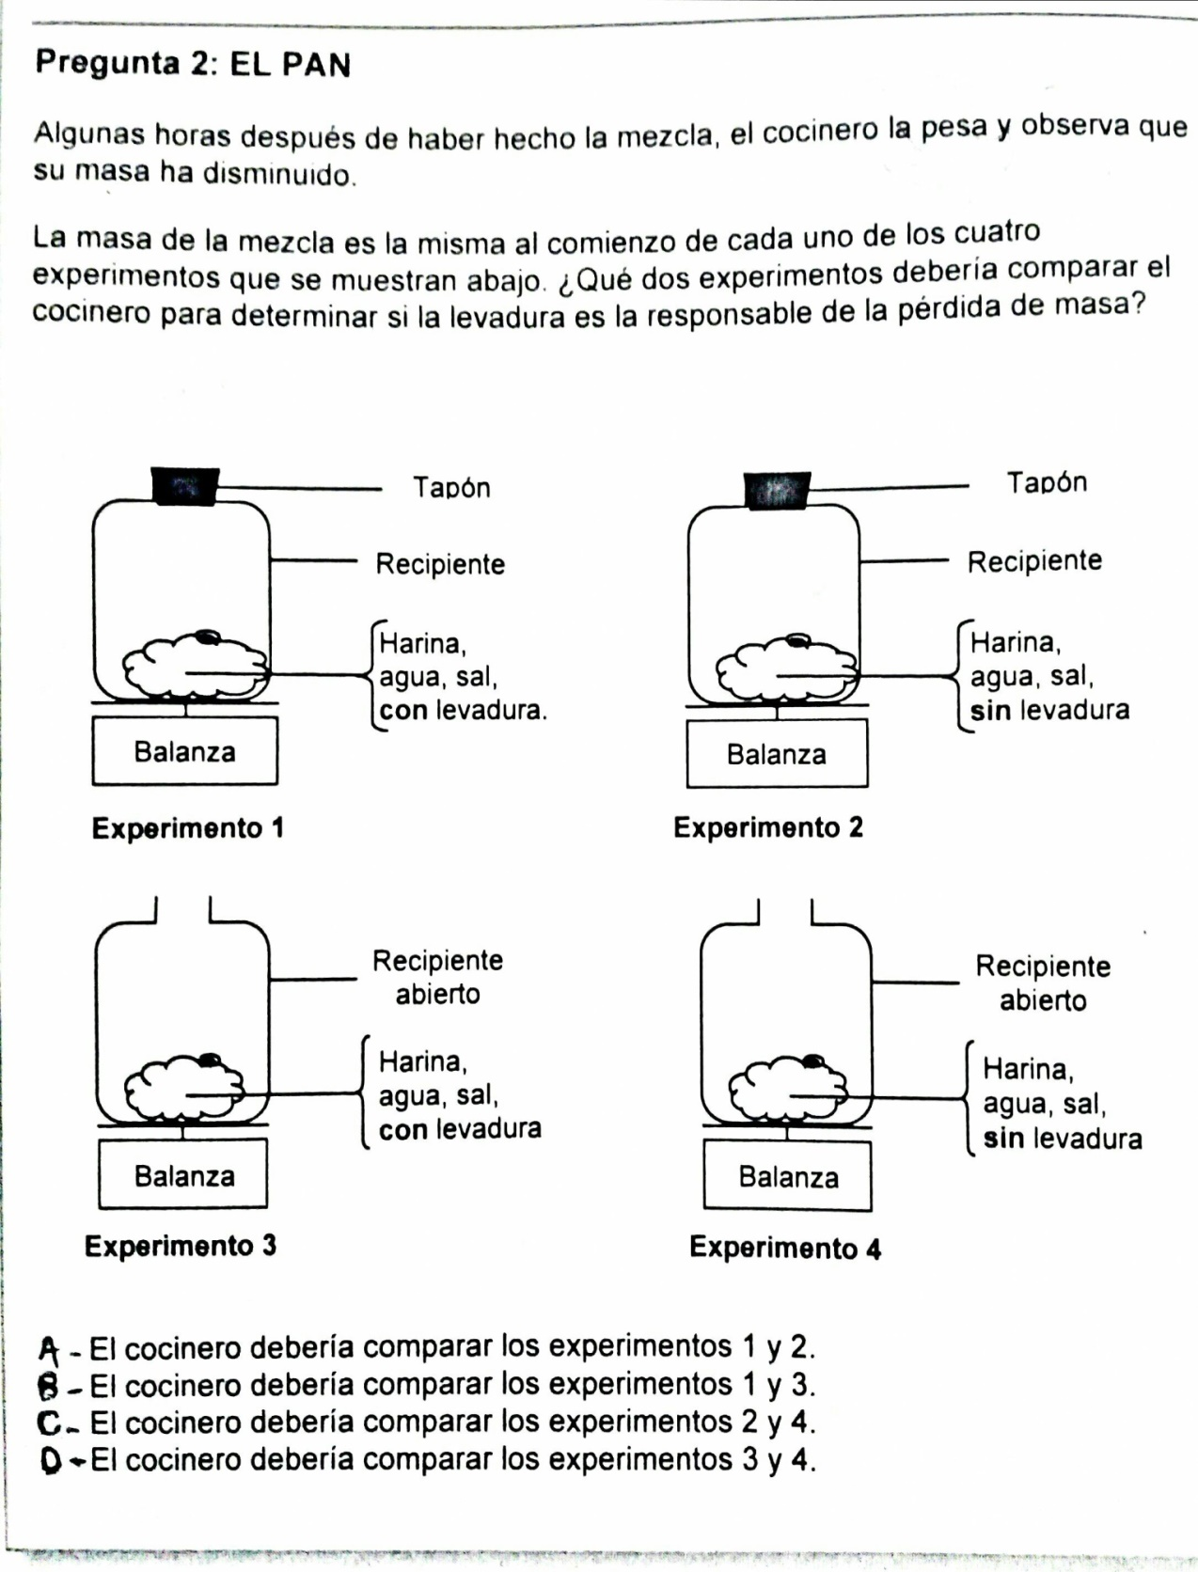
Pregunta 1: Analiza el Experimento

Justificación:………………………………………………………………………………………………..
……………………………………………………………………………………………………………….

Pregunta 2: Marca subrayando la opción correcta y justifica las respuestas con la teoría.

- La Fermentación hace que la mezcla se hinche, porque:
a-Se produce alcohol que se transforma en gas.
b-Los hongos unicelulares de las Levaduras se reproducen dentro de ella.
c-Se produce un gas de CO₂ (Dióxido de Carbono)
e-Por un aumento de Temperatura.
Justificación:………………………………………………………………..
………………………………………………………………………………..
- ¿Por qué se dilatan (aumentar el volumen) los gases y vapores al calentarse?
a- Sus moléculas se hacen más grandes.
b-Sus moléculas se mueven de prisa.
c-Aumenta el número de moléculas del gas.
d-Sus moléculas tienen menos colisiones.
Justificación:………………………………………………………………………
…………………………………………………………………………………………

- La masa lista para el horneado contiene agua y alcohol, si el horno se encontrara a 90° durante la cocción y teniendo en cuenta los datos del cuadro siguiente,

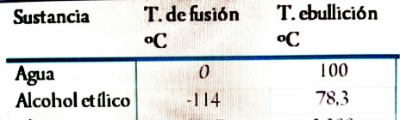 Indica en que ESTADOS DE AGREGACIÓN se encontrarán ambas sustancias, a esa temperatura?

a-Agua al estado gaseoso y alcohol al estado líquido
b- Agua al estado sólido y alcohol al estado gaseoso.
c-Agua al estado líquido y alcohol al estado gaseoso.
d- Agua al estado líquido y alcohol al estado líquido.
Justificación:………………………………………………………………………
…………………………………………………………………………………………

Pregunta 3.

- Menciones los cuerpos, y lo que considere materia en el texto.
- ¿Qué tipos de fenómenos encuentra en el texto?
- ¿Mencione los estados de agregación, de las sustancias en base a los fenómenos que mencionó en el punto anterior?
-Fermentación
-Horneado
- ¿Encuentra propiedades de la materia en la lectura?

Propiedades intensivas | Propiedades extensivas
Pregunta 4
Observa la imagen:
Observa la imagen:
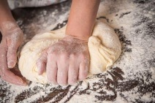

1- Si nuestro sistema material es el pan y teniendo en cuenta la imágen y los ingredientes aportados (harina, agua, manteca,sal y levadura). Indique cuántas fases y componentes tiene este sistema.
Observación: manos y mesa no forman parte del sistema.

2- El agua salada que agregamos a la masa forma una sustancia pura o una solución? Justifique su respuesta.
¿Qué método utilizaría para separarlos?

BIBLIOGRAFÍA
- Trabajos prácticos anteriores
- Química General e Inorgánica. Biasoli y otros. Editorial Kapeluz
- Química II. Mónica Alegría y otros. Editorial Santillana. Polimodal
- Físico- Química. Pilar Escudero y otros Editorial Santillana.
- Química 4. José M. Mautino. Editorial Stella.
- Físico Química. José M. Mautino. Editorial Stella.

RUBRICA DE EVALUACION
SABERES | LOGRADO | NO LOGRADO
Materia, masa, cuerpo, propiedades
Estados de agregación, Cambios de estados
fenomenos
Interpretacion de texto
Adecuado uso de vocabulario técnico científico
Presenta en tiempo y forma

NOTA CONCEPTUAL:………………………………………….

.

